**系统与控制教师团队事迹材料**

在团队负责人于海生教授的带领下和张嗣瀛院士的指导下，本团队爱岗敬业、严谨治学、为人师表、关爱学生，深受师生的好评，在师德师风、教育教学、科研创新、社会服务、团队建设等方面取得了许多成绩。

**1.师德师风**

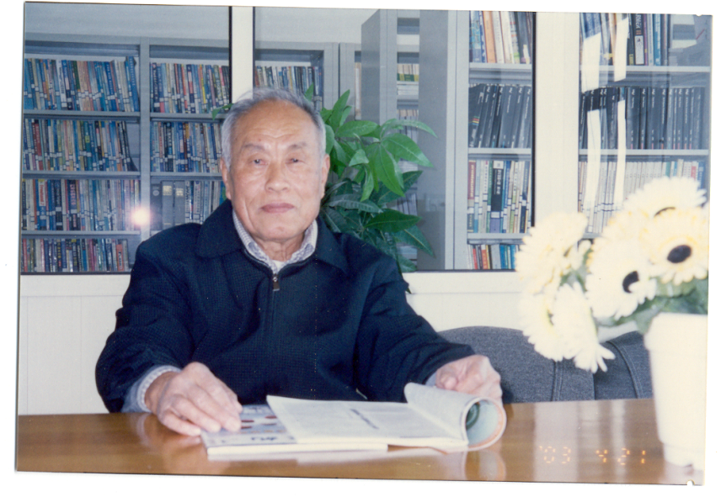

团队忠诚于党的教育事业，无私奉献，淡泊名利，为人师表。团队中有中国科学院院士、全国"五一"劳动奖章获得者、全国高校先进科技工作者、92岁高龄仍然在学科工作的张嗣瀛教授，教育部高等学校自动化类专业教学指导委员会委员、中国自动化学会理事、中国自动化学会智能自动化专业委员会副主任、山东省电气类与自动化类本科教育教学指导委员会主任委员、山东省自动化学会副理事长、山东省十大师德标兵提名奖、山东省有突出贡献的中青年专家、山东省智库高端人才、山东省教学名师、山东省优秀研究生指导教师、青岛市劳动模范于海生教授，全国模范教师、泰山学者陈兵教授等师德楷模。团队荣获全国教育系统先进集体、全国“巾帼文明岗”、山东省高校先进基层党组织、山东省教学管理先进集体、山东省师德先进集体、山东省高校思想政治教育工作先进个人、青岛市先进基层党组织、青岛市高校思想政治教育工作先进集体、青岛市思想政治工作集体创新奖等荣誉称号。

**2.教育教学**

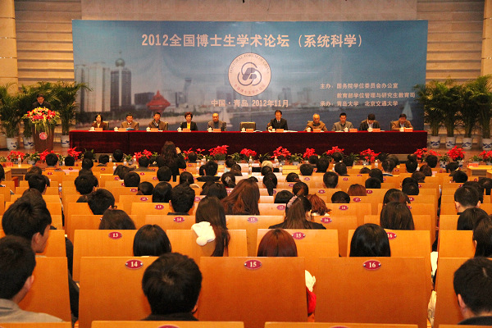

学科建设取得成效。团队拥有1个博士后科研流动站；1个博士学位授权点；2个一级学科硕士学位授权点；“工程学”山东省一流学科（已进入ESI全球排名前1%）；“系统科学”山东省特色重点学科（2012年全国学科评估排名第四），“控制科学与工程”山东省重点学科；1个国家级特色专业、1个山东省特色专业；2个专业获批教育部卓越工程师培养计划。

坚持立德树人，培养优秀人才。团队教师编著出版的国家级规划教材《计算机控制技术》3版重印40余次，发行40余万册，为国家精品课程、国家精品资源共享课程教材，已被200余所高校选作教材，获全国高校优秀教材二等奖。电类人才培养体系创新与实践、实践教学体系建设两个项目获国家级教学成果二等奖。教师还获省级教学成果一等奖3项、二等奖3项、三等奖2项，省级优秀教材一等奖2项、二等奖1项。承担国家级质量工程教研项目9项（电工电子国家级实验教学示范中心，电子信息与电气类专业国家级人才培养模式创新实验区，自动化国家级特色专业，国家级精品课程2门，自动化国家级专业综合改革试点，国家级精品资源共享课程2门，国家级大学生校外实践教育基地）；国家级“十二五”规划教材2部；省级质量工程教研项目14项。

学生素质不断提高。学生获全国电子设计大赛一等奖2项、二等奖5项，中国机器人水球冠军赛冠军，全国大学生机械设计大赛获一等奖1项，美国大学生数学建模竞赛一等奖1项、二等奖2项，全国数学建模大赛二等奖11项；省级各类比赛获奖63项。学生获国家级创新训练项目12项，国家级创业实践项目2项，国家级创业训练项目1项。应届本科毕业生保送或考取北大、清华、中科院等单位研究生。培养的研究生生获山东省优秀博士学位论文3篇、山东省优秀硕士学位论文5篇。学生素质和就业能力不断提高，许多学生被华为、海尔、海信、朗讯、西门子等国内外单位录取。

**3.科研创新**

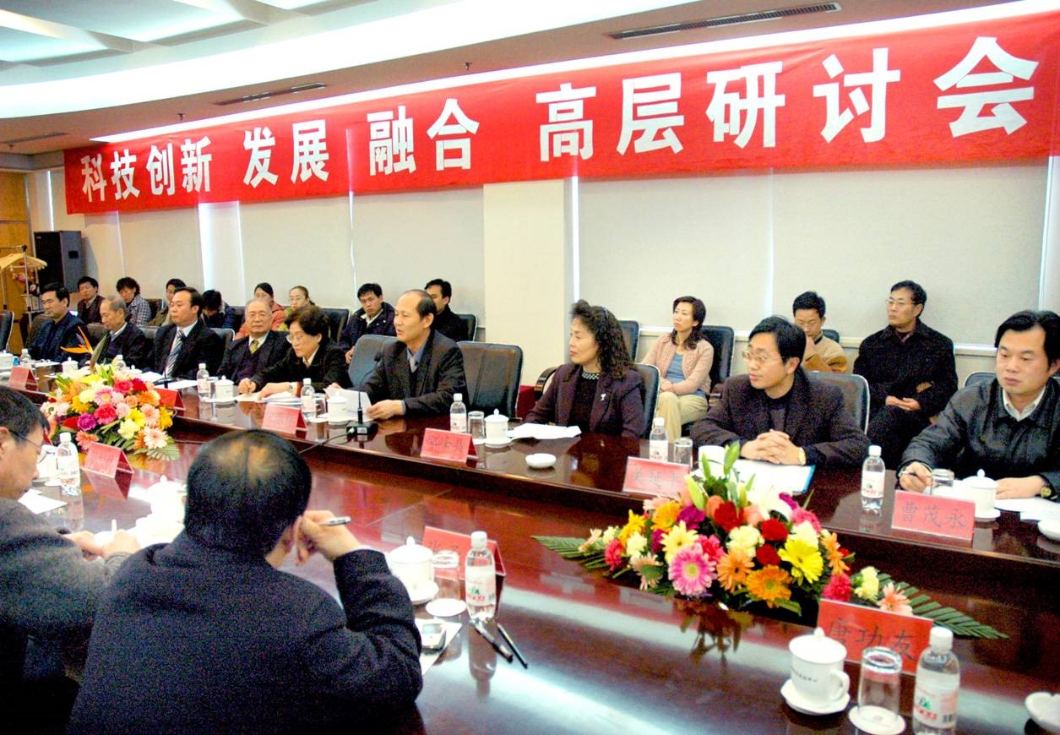

团队勇于创新，建有3个省级重点实验室，创办《复杂系统与复杂性科学》学术期刊。近年来，获教育部高校自然科学一等奖1项，省自然科学二等奖3项、三等奖1项，省科技进步三等奖1项，省高校优秀科研成果一等奖3项、二等奖3项、三等奖6项，青岛市科技进步奖3项，青岛市青年科技奖2项。承担完成国家级科研项目26项，教育部项目3项，国防预研子项目2项，省级科研项目28项，市厅级项目6项，横向项目80余项。在《IEEE Transactions on Automatic control》、《Automatica》等期刊上发表论文600余篇（SCI、EI收录300余篇），学术论文进入ESI高被引全球前1%；出版著作、编著10余部；授权发明专利30余项。陈兵、林崇教授进入爱思唯尔(Elsevier)2014、2015、2016年中国高被引学者榜单。

**4.社会服务**

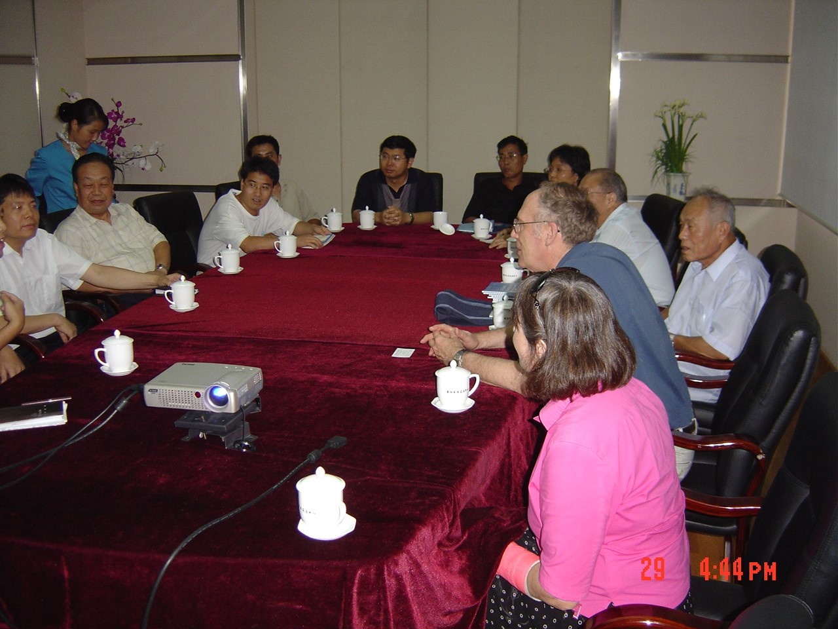

团队成员与海尔集团、中车青岛四方机车股份有限公司、电网公司、琴岛电器公司等企业合作，为企业解决了大量的技术难题，为地方经济社会发展做出了重要贡献。团队重视科研成果转化，部分研究成果已经应用于企业，并带来明显的经济效益，如李立伟教授等为中车解决了高铁列车供电系统难题，于海生教授为琴岛电器公司解决了电热毯自动布线难题，吴新振、王冬青、高军伟等教授与高校、科研院所、企业等单位开展了许多横向合作。团队曾承担6项国防工程项目，获军队科技进步一等奖，为提高国防军工装备的现代化水平做出了贡献。

**5.团队建设**

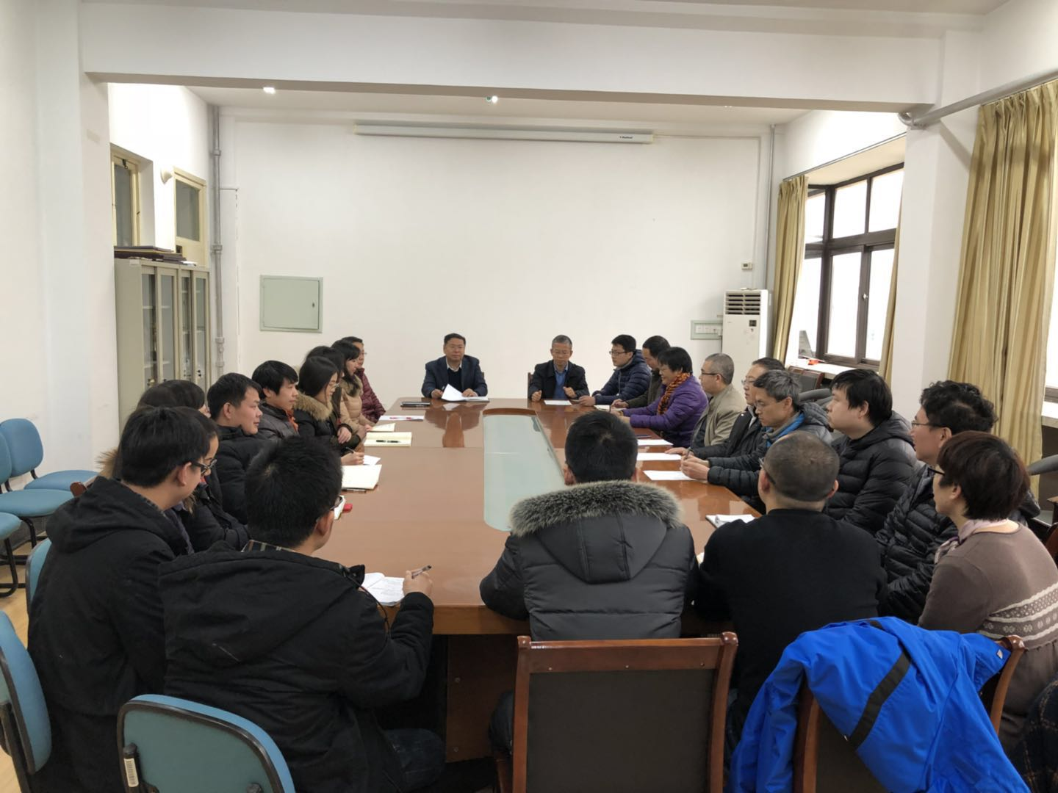

本团队共28人。团队建立了国家精品课程教学团队2个、泰山学者团队、省级教学团队2个；现有中国科学院院士1人，泰山学者1人，青年泰山学者1人，国务院特贴专家1人，山东省有突出贡献的中青年专家3人，山东省教学名师1人，山东省优秀研究生指导教师1人，山东省重点学科首席专家1人，山东省杰青1人，山东省优青1人，博导9人，教授16人，副高职称7人，中级职称5人，博士24人；有全国模范教师1人，教育部自动化类专业教学指导委员会委员1人，山东省电气类与自动化类本科教学指导委员会主任委员1人，青岛市劳动模范1人；国家级、省级学会学术兼职15人。团队制定了发展规划，建立了老中青传帮带机制，教学科研能力持续提升。